Postos de trabalho e dispositivos de comando
Diversos postos de trabalho e dispositivos de comando podem encontrar-se no enclausuramento externo da máquina.
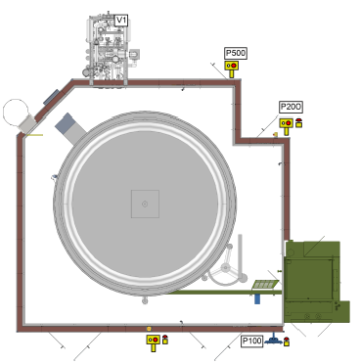
Figura Erro! Nenhum texto com o estilo especificado foi encontrado no documento.-1: Representação esquemática da máquina
Indicação | Significado
1 | Console (Posto de trabalho principal).
2 | Botoeira (Posto de trabalho principal).
3 | Botoeira (Posto de trabalho secundário).
4 | Elemento de comando portátil para a operação por toques com botão de parada de emergência.
5 | Botão de parada de emergência.

- Posto de trabalho principal:
- Painel de comando com tela
- Painel de controle
- Elemento de controle portátil

- Posto de trabalho secundário nas portas do revestimento da máquina:
- Painel de controle
- Elemento de controle portátil

- Posto de trabalho secundário na porta de acesso para manutenção:
- Painel de controle

- Posto de trabalho secundário no manifold das válvulas:
- Painel de controle
No painel de controle do posto de trabalho principal está instalado o interruptor de chave para ligar e desligar a tensão de comando.
No painel de controle do posto de trabalho secundário nas portas do revestimento da máquina estão instalados os interruptores e as lâmpadas para abertura e fechamento das portas.
No painel de controle da porta de acesso para manutenção está instalado o interruptor para abertura e fechamento da porta.
Os elementos de controle portáteis possuem um botão para o modo de operação passo a passo da máquina.
O painel de controle do posto de trabalho secundário no manifold de válvulas possui os interruptores para antecipação dos produtos e para ligar a iluminação da janela de inspeção.
Em cada painel de controle e cada elemento de controle portátil há um botão de parada de emergência.

Dispositivos de aviso
Dispositivos luminosos e/ou sonoros estão alocados em pontos estratégicos para notificação de falhas.

